实验报告

实验名称 | 实验六 Shell程序的创建及条件判断语句
实验教室 | 网络教学 | 实验日期 | 2020年6月21日
学 号 | 2018211429 | 姓 名 | 吴金岷
专业班级 | 计算机科学与技术2018-6
指导教师 | 刘鹏

东北林业大学
信息与计算机科学技术实验中心

- 实验目的
（1）熟练掌握Shell循环语句：for、while、until
（2）熟练掌握Shell循环控制语句：break、continue
- 实验环境
（1）计算机的硬件配置PC系列微机。
（2）计算机的软件配置VMware虚拟机软件及Ubuntu虚拟机。
- 实验内容及结果

- 编写一个shell脚本，利用for循环把当前目录下的所有*.sh文件复制到指定的目录中，并为没有执行权限的文件添加执行权限。（可以在当前目录下先建立几个*.sh文件，用来测试，复制到的指定目录可以自己建立一个）

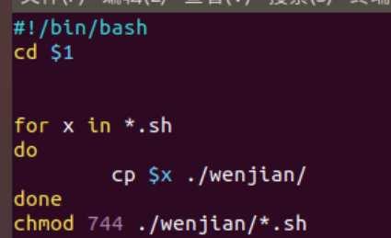

- 编写shell脚本，利用while循环求前10个偶数之和。

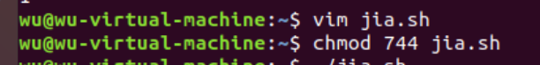
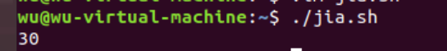
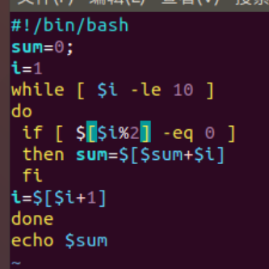
- 编写shell脚本，利用until循环求1到10的平方和。
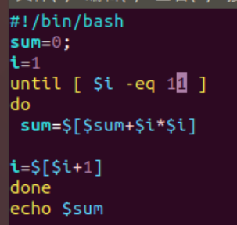
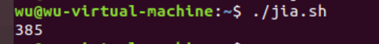

（4）运行下列程序，观察程序的运行结果。红色的语句分别为break，break 2，continue，continue2，观察四种情况下的实验结果。
#!/bin/sh
for i in a b c d
do
echo -n $i
for j in 1 2 3 4 5 6 7 8 9 10
do
if [ $j -eq 5 ];then
break或continue
fi
echo –n “ $j”
done
echo
done

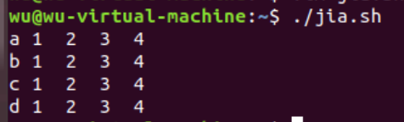
第二个循环中j=5时中断，接着往下执行

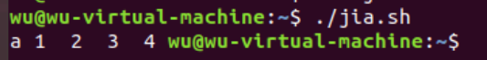
第二个循环中j=5时，两个循环中断，程序往下执行

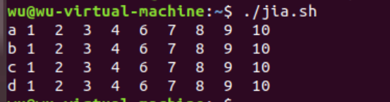
跳过continue所在的if语句

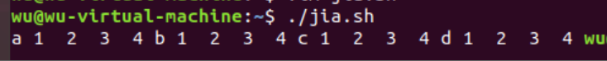
J=5时，直接回到第一个循环起始的代码

- 实验过程分析与讨论
本次实验是在实验5的基础上继续练习shell,难度不大，需要注意的点有：
- for,until,while循环结束的时候要有done
- 注意until和while的区别
- continue和break后面可以加2，注意它们的区别
五、指导教师意见

指导教师签字：

